Como bloquear inventário fiscal – Integral Varejo

Caminho:
administracao de materiais / gestao de estoque / inventário / inventário fiscal / bloqueia/libera

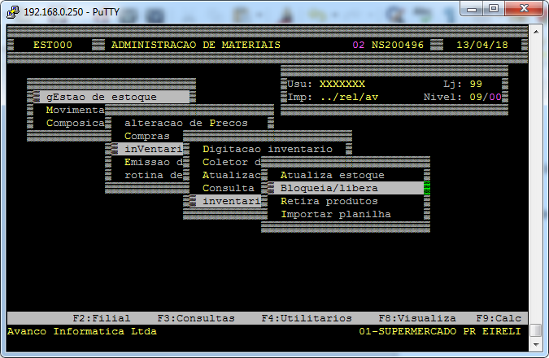
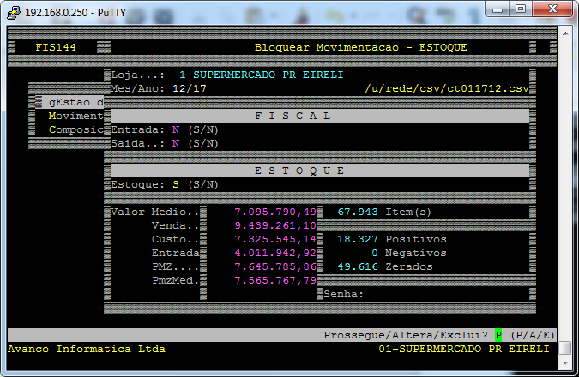
Para bloquear o estoque deve informar letra A de alterar e depois nos campos:
Loja – Informar a loja do estoque que deseja bloquear
Mes/Ano – Mês e ano do inventário que deseja bloquear
Estoque – S para bloquear e N para desbloquear o inventário

